SAMSUN’UN BATI KIYILARINDAKİ EROZYONLARIN İNCELENMESİ

Prof. Dr. Ömer YÜKSEK
KTÜ MF İnşaat Mühendisliği Bölümü TRABZON

ÖZET

Kıyı bölgeleri, kendilerine etkiyen rüzgâr, dalga, akıntı gibi çeşitli dış etmenler ve kendilerini besleyen akarsular gibi kaynakların etkisi altında binlerce yıllık süreçlerde sediment taşınımı açısından dinamik bir dengeye ulaşır. Böylece, kıyılarda önemli ölçüde erozyon (kıyı gerilemesi) veya yığılma (kıyı ilerlemesi) durumlarıyla karşılaşılmaz. Bu bölgelerde, kıyı dengesini bozacak bir faktör etkin olmadığı sürece bu denge devam eder. Kıyının dinamik dengesini bozan en önemli faktörler, ya mevsimlerdeki anormal değişimler sonucu büyük fırtınaların oluşması şeklindeki doğal faktörler, ya da çeşitli insan faaliyetleri sonucu meydana gelen yapay (insan yapısı) faktörlerdir. Doğal faktörlerin etkisi onlarca yıllarla ifade edilebilen uzun sürelerde kendini gösterirken, yapay faktörlerin sonuçları birkaç yıl hatta birkaç aylık kısa sürelerde görülebilmektedir. Kıyı dengesini bozan yapay faktörlerin en önemlileri; kıyıdan malzeme alınması, kıyıyı besleyen malzemenin engellenmesi ve bilinçsiz yapılaşma yapılması sonucu kıyının sediment taşınım rejiminin bozulmasıdır. Günümüzde bu olumsuzlukların sebep olduğu problemlerle sıkça karşılaşılmaktadır. Liman ve barınak mendireklerinin sebep olduğu erozyon ve liman basenindeki sığlaşma problemleri ile mahmuz ve açık deniz mendireği gibi kıyı yapılarının yol açtığı kıyı değişimi problemleri, bu konuda verilebilecek örneklerin en önemlilerinden ikisidir.

Bu çalışmada, Samsun’un batısındaki iki kıyıda meydana gelen erozyon incelenmiştir. Bu kıyılardan bir tanesi, Bafra Kıyısı’dır. Kızılırmak üzerinde barajların yapılması sonucu kıyıya gelen sediment miktarını azalması; kıyı dengesinin bozulmasına, kıyı çizgisinin gerilemesine ve daha önce yaklaşık 900 m genişliğinde bir kıyı şeridinin bulunduğu DSİ’nin sulama kanalının stabilitesinin tehlikeye girmesine sebep olmuştur. Problemi çözmek için çeşitli tip, uzunluk ve aralıklarda mahmuz yapılmış, ancak her mahmuz kendi batısındaki kıyıyı korurken doğusundaki kıyıda erozyonun daha da artmasına yol açmıştır.

Kıyı erozyonunun olduğu ikinci kıyı ise, Ondokuzmayıs İlçesi’nin Dereköy Kıyısı’dır. Bu kıyıda yapılan iki adet açık deniz mendireği kıyıdaki dengeyi bozmuştur. Sonuç olarak mendireklerle kıyı arasındaki bölgede yığılma olurken, mendireklerin doğu taraflarında meydana gelen şiddetli erozyon, kıyıdaki arazi ve yerleşimleri tehdit eder hale gelmiştir.

Yukarıdaki iki kıyıda da temel problem kıyı dengesinin bozulmasıdır. Bu yörelerde yapılacak çözümler, kıyı dengesini tekrar tesis edecek ve yeni sorunlara yol açmayacak şekilde tasarlanmalıdır. Bu bildiride, bu konuda alınabilecek muhtemel önlemlerin neler olabileceği de irdelenmiştir.

1. GİRİŞ VE AMAÇ

İnsanoğlunun içindeki kıyı sevgisi, kıyılara doğru akın etmesine ve kıyıların hem yerleşim hem de kullanım açısından ilgi odağı haline gelmesine sebep olmuştur. Kıyılar, özellikle son 50 yılda, tüm dünyada gelişmenin odağı haline gelmiştir. Kumsal kıyılar dinlenme ve eğlenme alanı olarak oldukça ilgi çekmektedir; ancak bu kıyılarda meydana gelen erozyon önemli bir problem haline gelmiştir. Kıyıdan aynı miktarda malzeme ayrılıp, aynı miktarda malzeme geldiği sürece, erozyon veya yığılma olmaz. Fakat gelen malzemenin herhangi bir sebepten dolayı azalması erozyona yol açar. Erozyon davranışına karşı üç temel tepki vardır: Tehlikeyi azaltmaya çalışmak, mevcut kullanımı ona göre ayarlamak ve zararı kabullenmek. Mühendislik yaklaşımı açısından bunlardan sadece ilki kabullenilebilir bir seçenektir.

Deniz ve sahil boyu ulaşımın kolaylıkları, gıda ve geçim kaynağı olan balıkçılığın gelişmesi, dinlenme ve turizm açısından sağlamış olduğu faydalar düşünüldüğü zaman kıyıların insanlar için neden bu kadar cazibe merkezi olduğu daha iyi anlaşılabilir. Bu durumun doğal bir sonucu olarak da kıyılar insanların yoğun ilgisine ve yerleşimine neden olmakta ve kullanımları hızla artmakta; buna bağlı olarak çeşitli deniz ve kıyı yapılarına (liman, barınak, kıyı dolgusu, tahkimat v.b.) ihtiyaç doğmaktadır. Bu yapılar mühendislik kurallarına uygun bir şekilde planlanmadıkları zaman çoğu kez kıyıda oluşan hidrodinamik dengeyi bozmakta ve kıyılarda aşınma veya yığılmaya sebep olmaktadır.
Kıyı bölgeleri, kendilerine etkiyen rüzgâr, dalga, akıntı gibi çeşitli dış etmenler ve kendilerini besleyen akarsular gibi kaynakların ve kendilerinden malzeme kaybına yol açan çeşitli faktörleri etkisi altında binlerce yıllarla ifade edilebilen süreçte, kum, çakıl, silt ve kil gibi katı madde (sediment) taşınımı açısından dinamik bir dengeye ulaşır. Böylece, kıyı dengesini bozacak bir faktör etkin olmadığı sürece kıyılarda önemli ölçüde erozyon (kıyı gerilemesi) veya yığılma (kıyı ilerlemesi) durumlarıyla karşılaşılmaz. Kıyının dinamik dengesini bozan en önemli faktörler, ya mevsimlerdeki anormal değişimler sonucu büyük fırtınaların oluşması şeklindeki doğal faktörler, ya da çeşitli insan faaliyetleri sonucu meydana gelen yapay (insan yapısı) faktörlerdir. Doğal faktörlerin etkisi onlarca yıllarla ifade edilebilen uzun sürelerde kendini gösterirken, yapay faktörlerin sonuçları birkaç yıl hatta birkaç aylık kısa sürelerde görülebilmektedir (Yüksek, 1995).

Kıyı dengesini bozan yapay faktörlerin en önemlileri; kıyıdan kontrolsüz bir şekilde malzeme alınması, kıyıyı besleyen malzemenin engellenmesi ve bilinçsiz yapılaşma yapılması sonucu kıyının katı madde taşınım rejiminin bozulmasıdır. Günümüzde bu olumsuzlukların sebep olduğu problemlerle sıkça karşılaşılmaktadır. Liman ve barınak mendireklerinin sebep olduğu erozyon ve liman basenindeki sığlaşma, kıyı duvar ve tahkimatlarının sebep olduğu oyulma ve mahmuz ve açık deniz mendireği gibi kıyı yapılarının yol açtığı kıyı değişimi problemleri, bu konuda verilebilecek en güncel ve önemli örneklerden sadece üç tanesidir.

Bu çalışmada, Samsun’un batısındaki iki kıyıda meydana gelen kıyı oyulması ve kıyı çizgisi gerilemesi (erozyon) problemleri incelenmiştir. Bu kıyılardan bir tanesi, Bafra Kıyısı’dır. Kızılırmak üzerindeki Altınkaya ve Derbent Barajlarının yapılması sonucu kıyıya gelen sediment miktarını azalması; kıyı dengesinin bozulmasına, kıyı çizgisinin gerilemesine ve daha önce yaklaşık 900 m genişliğinde bir kıyı şeridinin bulunduğu DSİ’nin sulama kanalının stabilitesinin tehlikeye girmesine sebep olmuştur. Problemi çözmek için çeşitli tip, uzunluk ve aralıklarda mahmuz yapılmış, ancak her mahmuz kendi batısındaki kıyıyı korurken doğusundaki kıyıda erozyonun daha da artmasına yol açmıştır.

Kıyı erozyonunun olduğu ikinci kıyı ise, Ondokuzmayıs İlçesi’nin Dereköy Kıyısı’dır. Bu kıyıda bir balıkçı barınağının yapımı sonucu oluşan erozyonu önlemek için yapılan T şeklindeki 7 mahmuz batı taraflarındaki kıyıları korurken doğu taraflarındaki oyulmanın artmasına sebep olmuş; önlem olarak yapılan iki adet açık deniz mendireği de benzer problemlere yol açmıştır. Sonuç olarak mendireklerle kıyı arasındaki bölgede yığılma olurken, mendireklerin doğu taraflarında meydana gelen şiddetli erozyon, kıyı bölgesindeki arazi ve yerleşimleri tehdit eder hale gelmiştir.

Yukarıda bahsedilen iki problemde ilgili kıyılarda önemli sorunlara yol açmıştır ve açmaya da devam etmektedir. Bu sebeple problemlerin çözümü büyük bir öneme sahiptir. Her iki kıyıda da temel problem kıyı dengesinin bozulmasıdır. Bu yörelerde yapılacak çözümler, kıyı dengesini tekrar tesis edecek ve yeni sorunlara yol açmayacak şekilde tasarlanmalıdır. Bu bildiride, bu konuda alınabilecek muhtemel önlemlerin neler olabileceği de irdelenmiştir.

2. BULGULAR VE TARTIŞMA

Bu bölümde, yukarıda adı geçen iki kıyıdaki sorunla ilgili bulgular özetlenmiş ve konuyla ilgili kısa bir tartışma sunulmuştur.

2.1 Bafra Kıyısı

Kıyı erozyonu, kıyı bölgesinde yaşayanların ve sahilleri ve kıyı yapılarını korumakla sorumlu olan mühendislerin en büyük endişelerinden biri olmaktadır. Neredeyse tüm dünyadaki kıyıları kapsayacak şekilde, kıyı erozyonu problemiyle ilgilenen pek çok araştırma yapılmış ve çok sayıda makale ve rapor sunulmuştur. Bu çalışmaların bir kısmı uzun süreli erozyon trendleriyle, bir kısmı ise fırtınalar sonucu oluşan hızlı değişimlerle ilgilidir. Akarsular üzerinde inşa edilen çeşitli düzenleme yapımları, ilgili akarsular tarafından taşınan sediment üzerinde olumsuz etkilere yol açmaktadır. Eğer akarsuların taşıdığı sediment bu düzenleme yapımları tarafından kontrol edilir veya engellenirse, akarsu deltaları ciddi bir erozyon tehlikesiyle karşı karşıya kalmaktadır. Bu tür bir problem, Kızılırmak’ın beslediği Bafra Deltası’nda ortaya çıkmıştır.

Kızılırmak’ın taşıdığı yıllık katı madde miktarı, akarsu düzenleme yapımlarının yapılmamış olduğu 1960 yılında 23.1 milyon ton iken, bu rakam akarsu düzenlemesinin tamamen başladığı 1988 yılında 18 milyon tona düşmüş; bu tarihten sonra bu rakamda hızlı bir düşme gözlenmiş ve yılda taşınan malzeme miktarı en nihayet 0.46 milyon tona kadar gerilemiş ve 1988’den sonra yaklaşık 900 m genişliğindeki bir kıyı bandı erozyon sonucu yok olmuştur (Kökpınar vd, 2007).

Kıyı bölgesindeki oyulmayı azaltmak maksadıyla ilk olarak 1 adet I şeklinde (düz) ve 2 adet Y şeklinde mahmuz inşa edilmiştir. Bu mahmuzlar kendi bölgelerindeki erozyonu azaltmış, ancak doğu (mansap) taraflarındaki erozyonu şiddetlendirmiştir. Bunun üzerine, bu mahmuzların doğusuna 5 tane düz mahmuz daha inşa edilmiştir. Ancak bu seri mahmuzlar da diğerleri gibi erozyon sorununun doğu tarafa taşınmasına yol açmıştır. Kıyı yöresinin 2006 yılındaki fotoğrafı Şekil 1’de görülmektedir. Bu şekilde, sonradan inşa edilen 5 mahmuzdan doğudaki 3 tanesinin kıyısında erozyon görülmemektedir. Ancak 2008 yılında yapılan arazi gözlemleri, bu mahmuzların arkasındaki kıyı şeridinin tamamen yok olduğunu ve dalgaların DSİ’nin sulama kanalına ulaştığını göstermiştir.
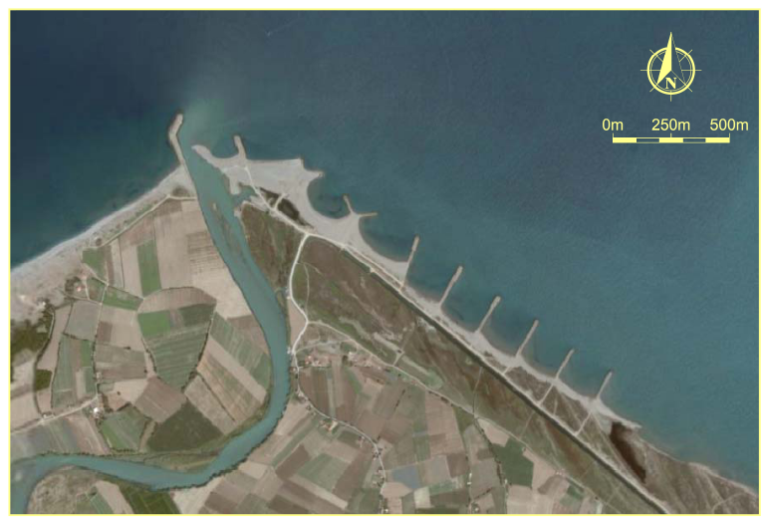

Şekil 1 Kızılırmak Ağzındaki Kıyı Koruma Sistemin (2006 Yılı)

2.2. Dereköy Kıyısı

Ondokuzmayıs İlçesi Dereköy Beldesi Kıyısı’nda yapılan balıkçı barınağı, kıyıdaki katı madde rejimini ve dengesini bozarak, barınağın doğusunda kıyı oyulmasına sebep olmuştur. Bu erozyonu önlemek maksadıyla 1600 m uzunluğundaki kıyıda belli zaman aralıklarıyla 7 tane T şeklinde mahmuz yapılmış, ancak bu mahmuzlar da kendi kıyılarını korurken doğu taraflarındaki MEB, PTT, Sağlık Bakanlığı ve Maliye Bakanlığı gibi kuruluşların kamplarının önündeki erozyonu hızlandırmıştır. Bu yöredeki erozyonu önlemek için inşa edilen 2 tane açık deniz mendireği, inşaatlarından kısa bir süre sonra kum tutmaya başlamış ve kendileriyle kıyı arasındaki bölgede yığılmaya yol açmıştır. Ancak, bu yapılar da kıyıdaki dengeyi bozarak doğu taraflarında şiddetli erozyon olmasına sebep olmuştur (Şekil 2) (Bakkaloğlu, 2006).

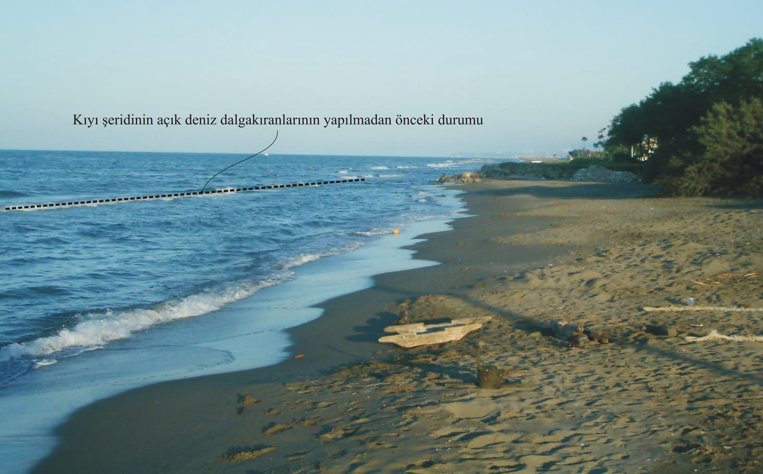

Şekil 2. Açık Deniz Mendireklerinin Bitiminden Sonra Oyulmaya Maruz Kalan Bölge

2.3. Tartışma

Bafra ve Dereköy Kıyılarında karşılaşılan erozyon problemi, farklı sebeplerden kaynaklanmış olmalarına karşın, kıyı mühendisleri için sürpriz değildir. Her iki kıyıda da farklı sebeplerden (Bafra’da kıyıya gelen malzemenin önemli ölçüde azalması, Dereköy’de ise balıkçı barınağının sedimenti tutması) dolayı oluşan erozyonu önlemek için yapılan çeşitli kıyı yapıları (farklı şekillerdeki mahmuzlar ve açık deniz mendirekleri), kendileri ile kıyı arasındaki bölgede erozyonu kontrol edip önlemiştir. Fakat, hakim dalga yönünün Kuzeybatı (NW) ve etkin katı madde taşınım yönünün batıdan doğuya doğru olduğu yörede, kıyının dinamik dengesinin bozulması sonucunda kıyı yapılarının mansap (doğu) taraflarında erozyon meydana gelmiştir.

3. SONUÇ VE ÖNERİLER

Samsun İli Bafra İlçesi ve Ondokuzmayıs İlçesi Dereköy Beldesi kıyılarında meydana gelen kıyı erozyonu, kıyının hidrodinamik dengesine yapılan bilinçsiz müdahaleler sonucu meydana gelmiş; Bafra’da DSİ’nin sulama kanalının kullanımını, Dereköy’de ise halkın denizden yararlanmasını ve kıyıdaki mülkiyetleri tehdit etmiştir. Erozyonun başlamasına ayrı etmenler sebep olmasına karşın, alınan önlemlerin yetersiz olmasının sebepleri her iki kıyıda da aynıdır. Bu durumun sebebi, kıyı yapılarının mansaplarındaki rejimi ve dengeyi bozmasıdır.

Her iki kıyı yöresindeki erozyonu önlemek için, kıyıya ve çevreye dost ve uyumlu önlemler alınmalıdır. Kıyı yörelerini etkileyen faktörlerin (dalga ve akıntılar, kıyı topoğrafyası, taban malzemesi vb) çok değişik olması sebebiyle her yörede geçerli olabilecek bir önlem bulmak çok zordur. Ancak, yörenin parametrelerini dikkate alarak yapılacak arazi ve modelleme (matematiksel ve fiziksel) çalışmaları sonucunda erozyonu kontrol edecek ve durduracak önlemler alınabilir. Bu kapsamda, erozyon olan yerde yapay kıyı beslemesi yapılması son yıllarda başarıyla uygulanan bir tekniktir. Ayrıca, erozyon bölgelerinde batıdan doğuya doğru kısalacak şekilde mahmuz veya açık deniz mendirekleri de yapılabilir. Örnek olarak seçilen Bafra Kıyısı için önerilen bir mahmuz sisteminin planı Şekil 3’te verilmektedir. Mevcut mahmuzların en doğusundakinin doğu tarafından başlanarak mahmuz boyları doğuya doğru kısaltılarak, en doğudaki mahmuzun kıyıya etkisi en aza indirilmiş olacaktır. Kesin proje için ayrıntılı arazi ve model çalışmaları yapılmalıdır.

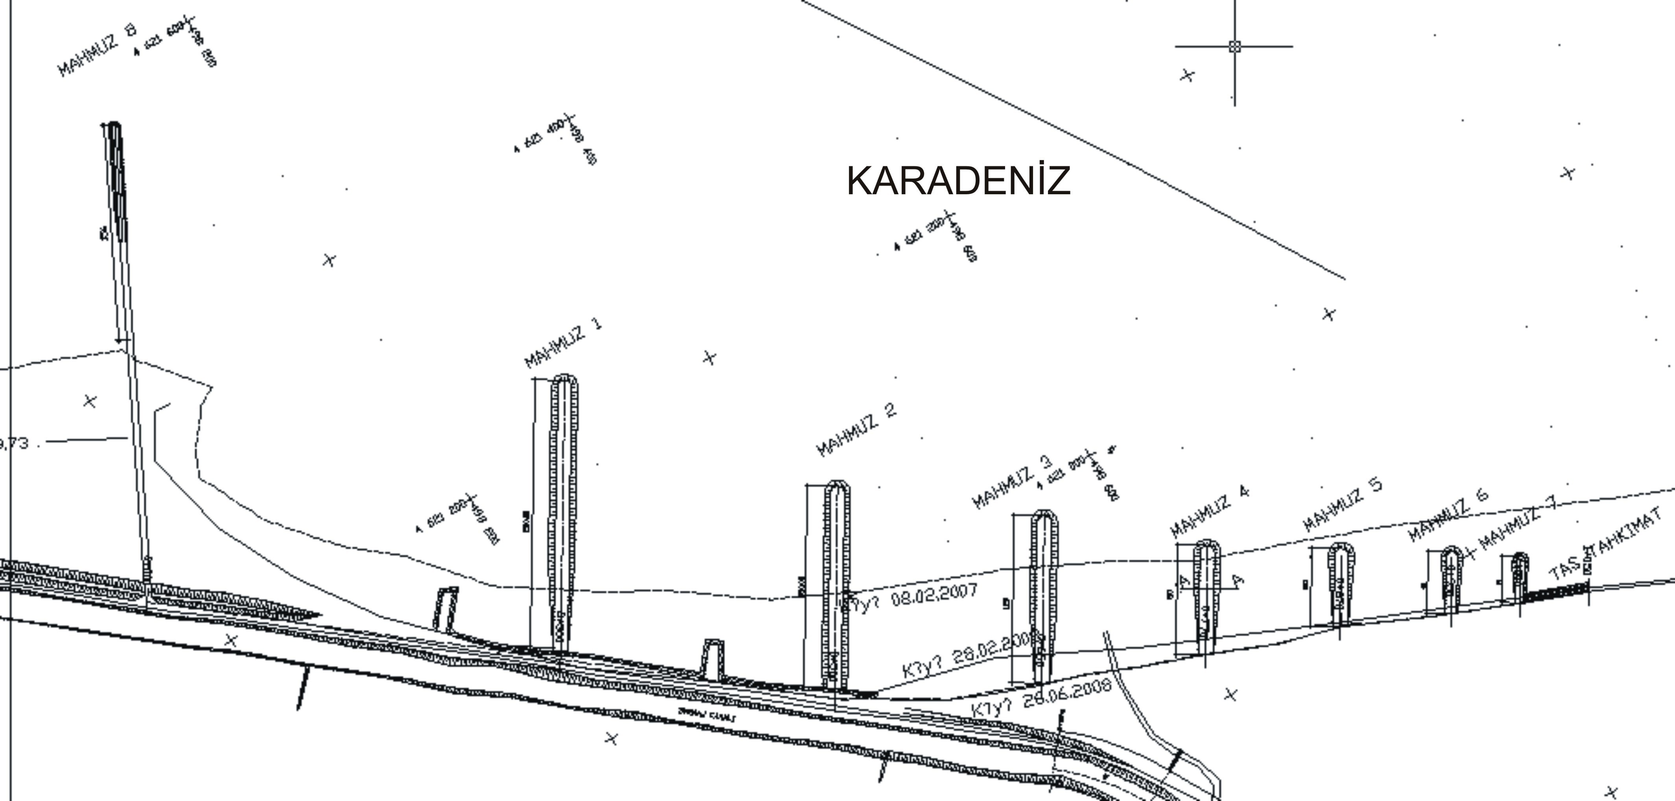

Şekil 3. Bafra Kıyısı’nda Önerilen Mahmuz Sistemi

KAYNAKLAR

1. Yüksek, Ö., 1995, “Effects of Breakwater Parameters on Shoaling of Fishery Harbors”, ASCE Journal of Waterway, Port, Coastal and Ocean Engineering, Vol.121 No.1, 13-22.

2. Kökpınar, M.A., Darama, Y., Güler, I., 2007, “Physical and Numerical Modeling of Shoreline Evaluation of the Kızılırmak River Mouth, Turkey”, Journal of Coastal Research, 23 (2), 445-456.

3. Bakkaloğlu, S., 2006, “Kıyı Korumasında Açıkdeniz Dalgakıranların Etüdü ve Dereköy (Samsun) Örneği”, KTÜ FBE İnşaat Mühendisliği Anabilim Dalı Yüksek Lisans Tezi, Trabzon.

